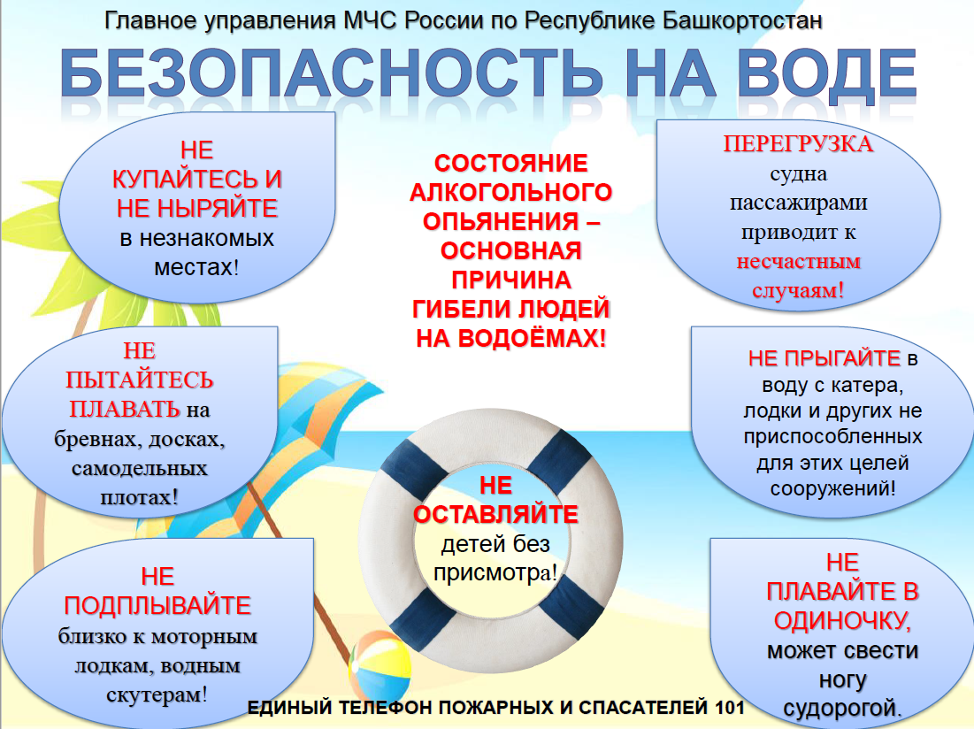
Инструкция по правилам безопасного поведения на водоемах и реках в летний период.
1.Входите в воду быстро, и во время купания не стойте без движения. Почувствовав озноб, быстро выходите из воды.
2.Не купайтесь сразу после приема пищи и большой физической нагрузки (игры в футбол, бег и т. д.). Перерыв между приемом пищи и купанием должен быть не менее 45–50 минут.
3.В холодную погоду, чтобы согреться, проделайте несколько легких физических упражнений.
4.Не купайтесь больше 30 минут, если вода холодная, достаточно 5–6 минут.
5.При ушных заболеваниях, не прыгайте в воду головой вниз.
6.Не оставайтесь при нырянии долго под водой.
7.Выйдя из воды, вытритесь насухо и сразу оденьтесь.
8.Почувствовав усталость, сразу плывите к берегу.
9.При судорогах не теряйтесь, старайтесь держаться на воде и зовите на помощь.

ЗАПРЕЩАЕТСЯ
1.Входить в воду разгоряченным (потным).
2.Заплывать за установленные знаки (ограждения участка отведенного для купания).
3.Подплывать близко к моторным лодкам, баржам.
4.Купаться при высокой волне.
5.Прыгать с вышки, если вблизи от нее находится другие пловцы. 6.Толкать товарища с вышки или с берега.

